**TRƯỜNG THCS TÙNG THIỆN VƯƠNG**

**NỘI DUNG HỌC TRỰC TUYẾN - *Tuần 23: Từ 28/02/2022 đến 05/03/2022***

Bộ môn: KHOA HỌC TỰ NHIÊN **6**

**BÀI 31. ĐỘNG VẬT (TIẾT 3,4,5,6)**

1. **NỘI DUNG TÌM HIỂU BÀI**

**1. ĐA DẠNG ĐỘNG VẬT**

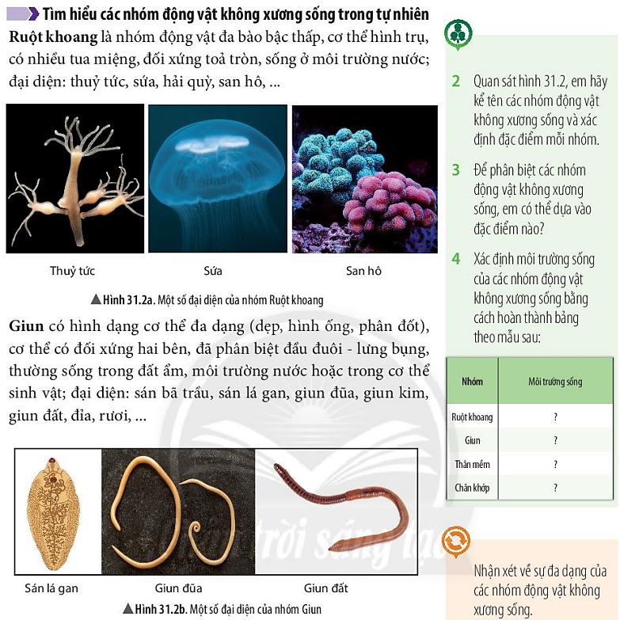

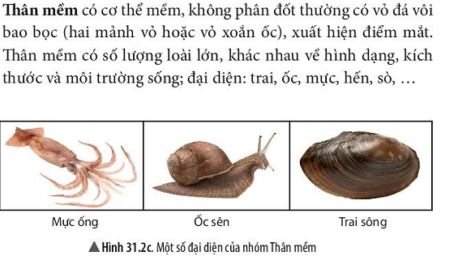

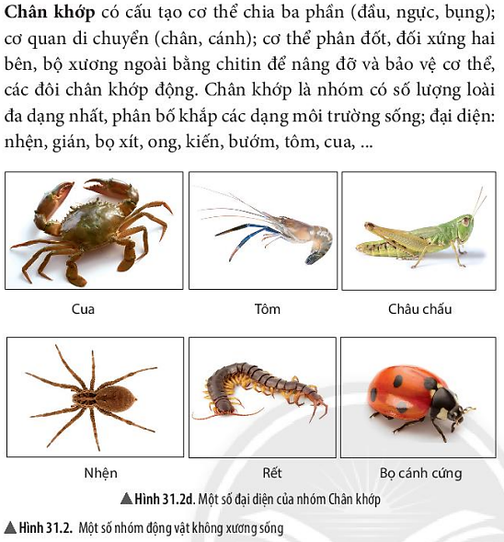

**Gợi ý trả lời:**

**2.** Các nhóm động vật không xương sống và đặc điểm:

- Nhóm ruột khoang: cơ thể hình trụ, có nhiều tua miệng, đối xứng tỏa tròn, sống ở môi trường nước.

- Nhóm giun: hình dạng cơ thể: dẹp, hình ống, phân đốt,.. cơ thể có đối xứng hai bên, phân biệt đầu đuôi - lưng bụng, thường sống trong đất ẩm, trong nước hoặc cơ thể sinh vật.

- Nhóm thân mềm: cơ thể mềm, không phân đốt thường có vỏ đá vôi bao bọc, xuất hiện điểm mắt.

- Nhóm chân khớp: cơ thể chia làm ba phần (đầu, ngực, bụng); cơ quan di chuyển (chân, cánh); cơ thể phân đốt, đối xứng hai bên, bộ xương ngoài bằng chitin để nâng đỡ và bảo vệ cơ thể, các đôi chân khớp động.

**3.** Để phân biệt các nhóm động vật không xương sống, ta dựa vào đặc điểm hình dạng cơ thể của chúng.  
**4.** 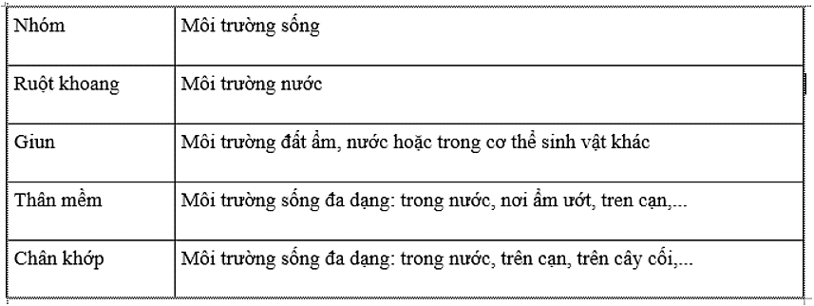  
Nhóm động vật không xương sống hết sức đa dạng và phong phú cả về hình dạng, kích thước, môi trường sống,...  
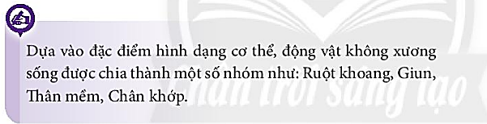

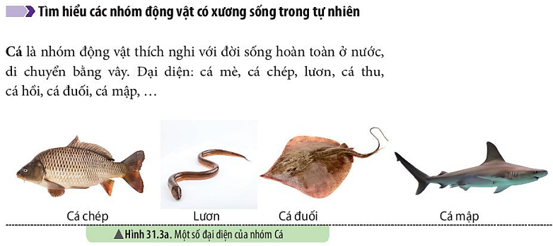

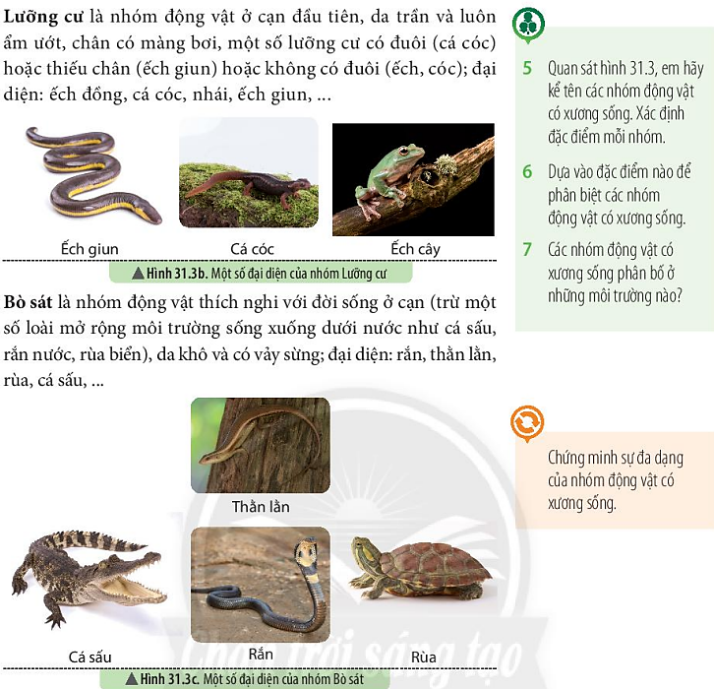

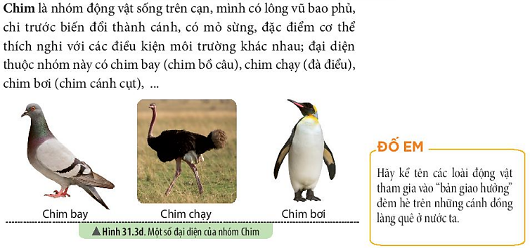

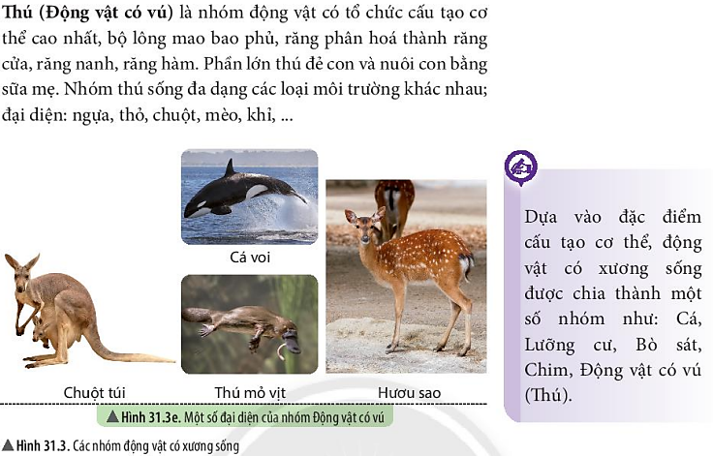

**Gợi ý trả lời:**

**5.** Các nhóm động vật có xương sống và đặc điểm:

- Nhóm cá: đời sống hoàn toàn ở nước, di chuyển bằng vây.

- Nhóm lưỡng cư: ở cạn, da trần và luôn ẩm ướt, chân có màng bơi, một số có đuôi hoặc thiếu chân hoặc không có đuôi.

- Nhóm bò sát: nhóm động vật thích nghi với đời sống ở cạn, một số mở rộng môi trường sống xuống dưới nước, da khô và có vảy sừng.

- Nhóm chim: động vật sống trên cạn, mình có lông vũ bao phủ, chi trước biến dổi thành cánh, có mỏ sừng, đặc điểm cơ thể thích nghi với nhiều môi trường khác nhau.

- Nhóm Thú (động vật có vú): có bộ lông mao bao phủ, răng phân hóa thành răng cửa, răng nanh, răng hàm. Phần lớn chúng đẻ con và nuôi con bằng sữa mẹ.

**6.** Để phân biệt các nhóm động vật có xương sống, ta dựa vào đặc điểm cấu tạo cơ thể, tập tính và đăc điểm môi trường sống của chúng.

**7.** Các nhóm động vật có xương sống phân bố ở môi trường trên cạn và dưới nước.  
Chứng mình sự đa dạng của động vật có xương sống:

- Đa dạng về môi trường sống: loài sống trên không, loài sống trên cây, loài sống trong lòng đất, loài sống trên mặt đất,..Ví dụ: Cá sống dưới nước, chim sống ở tổ trên cây, nhím sống trong lòng đất, gà sống dưới mặt đất,..

- Đa dạng về tập tính: Loài thì có tập tình bắt mồi, loài có tập tính bảo vệ con,..Ví dụ: Hổ cho con học cách săn mồi khi 2 tháng tuổi, chuột túi đep con non trong túi trước bụng để tiện chăm sóc,..

- Đa dạng về số lượng cá thể trong loài: loài ít, loài nhiều. Ví dụ: Tê giác ít, còn gà thì nhiều.

- Đa dạng về thức ăn: có loài ăn tạp, loài anh thực vật, loài ăn động vật. Ví dụ: Thỏ ăn cỏ, hổ ăn thịt tươi,...

**Đố em:** Các loài động vật hay kêu vào đêm hè là: dế mèn, ếch, nhái, côn trùng,...  
  
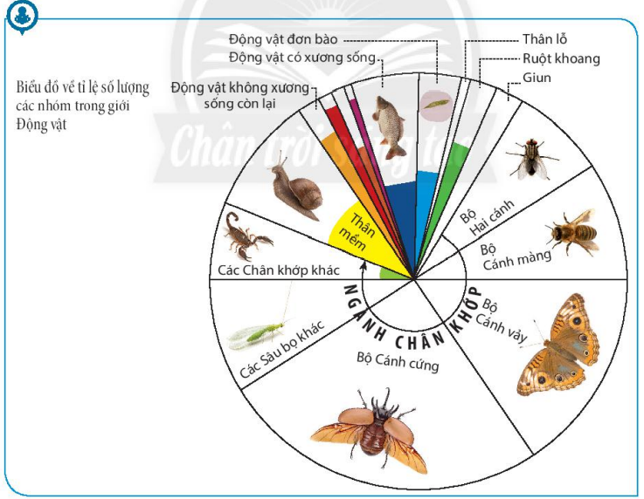

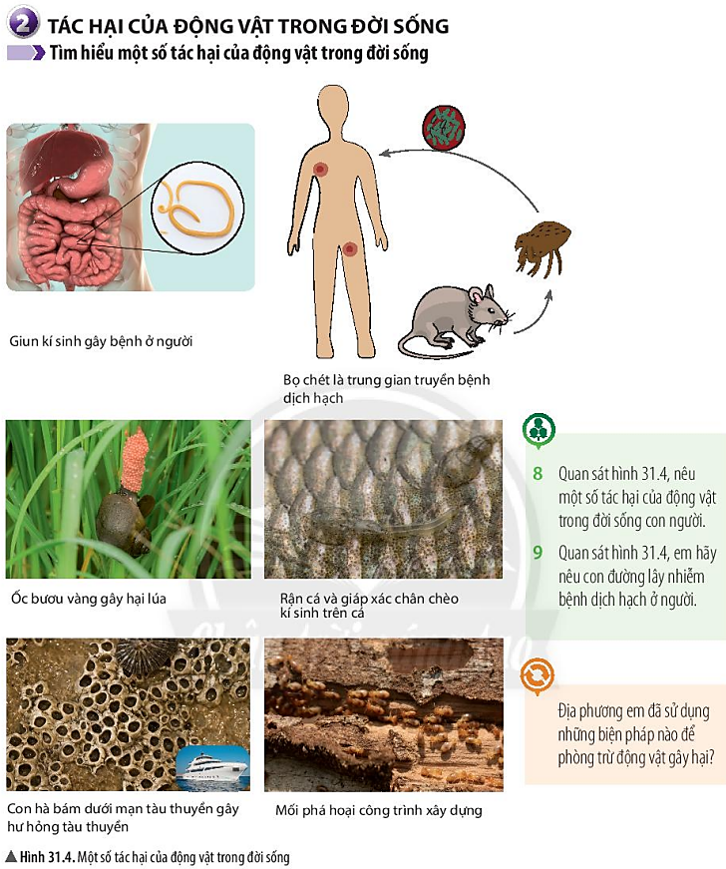

**Gợi ý trả lời:**

**8.** Một số tác hại của động vật trong đời sống con người

- Là trung gian truyền bệnh (bọ chét là trung gian truyền bệnh dịch hạch,...)

- Kí sinh gây bệnh ở người (giun, sán,...)

- Phá hoại mùa màng lương thực, thực phẩm; gây bệnh đến vật nuôi, thức ăn của con người (ốc bươu vàng, rận cá,...)

- Làm hư hỏng đồ dùng, phá hoại công trình xây dựng của con người (con hà, mối,...)

**9.** Con đường lây nhiễm bệnh dịch hạch: Chuột --> Bọ chét --> vết đốt côn trùng ở người --> con người.  
Các biện pháp phòng trừ động vật gây hại ở địa phương:

Ví dụ: Biện pháp phòng trừ ốc bươu vàng gây hại lúa:

- Dùng lưới có mắt nhỏ để ngăn chặn sự di chuyển của ốc bươu vàng.

- Bắt ốc và ổ trứng bám trên lúa.

- Nuôi vịt, cá chép, cá trắm đen để ăn ốc.

- Cắm cọc nhử ốc bươu vàng đẻ trứng và tiến hành thu gom ổ trứng thường xuyên

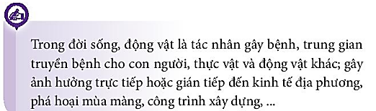

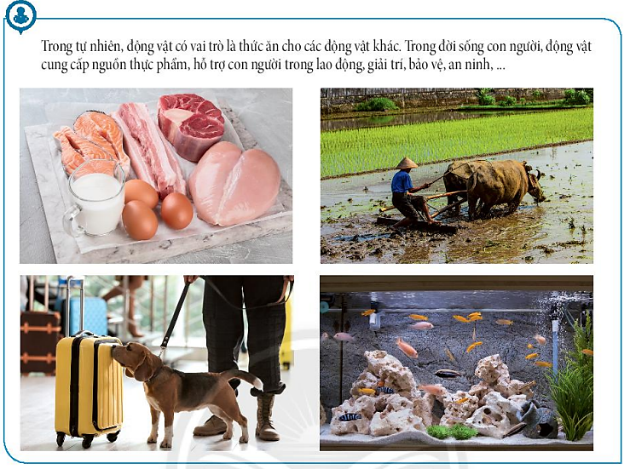

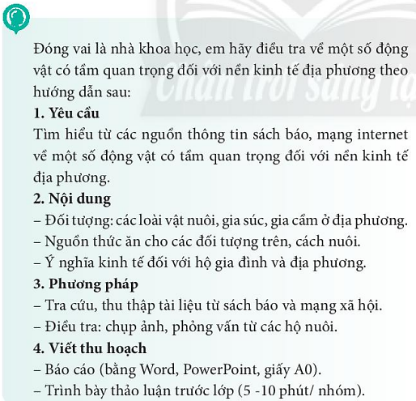

**B. NỘI DUNG GHI BÀI**

|  |
| --- |
| **BÀI 31. ĐỘNG VẬT (tiết 3,4,5,6)**  **1. ĐA DẠNG ĐỘNG VẬT**  **Động vật chưa có xương sống:**  - Ruột khoang: thủy tức, sứa, hải quỳ, san hô,...  - Giun: Sán bã trầu, sán lá gan, giun đũa, giun đất,...  - Thân mềm: nghêu, ốc, mực, hến, sò,...  - Chân khớp: nhện, gián, ong, kiến, bướm, tôm, cua,...  **Động vật có xương sống:**  - Cá: cá mè, cá chép, lươn, cá mập,...  - Lưỡng cư: ếch đồng, cá nóc, nhái, ếch giun,...  - Bò sát: rắn, thằn lằn, rùa, cá sấu,...  - Chim: Đại diện: chim bay (bồ câu), chim chạy (đà điểu), chim bơi (chim cánh cụt),...  - Thú (Động vật có vú): cá voi, cá heo, thỏ, chuột, mèo, khỉ,...  **2. Tác hại của động vật trong đời sống**  - Tác hại của động vật  + Gây bệnh, trung gian truyền bệnh cho người, thực vật và động vật khác.  + Phá hoại mùa màng, công trình xây dựng.  - Vai trò của động vật:  + Cung cấp nguồn thực phẩm.  + Hỗ trợ con người trong lao động, giải trí, bảo vệ, an ninh,... |

**C. CÂU HỎI ÔN TẬP, VẬN DỤNG**

**Câu 1:** **Đặc điểm cơ bản nhất để phân biệt nhóm động vật có xương sống với nhóm động vật không xương sống là?**

A. Hình thái đa dạng.                 B. Có xương sống.

C. Kích thước cơ thể lớn.          D. Sống lâu.

**Câu 2:** **Tập hợp các loài nào sau đây thuộc lớp Động vật có vú (Thú)?**

A. Tôm, muỗi, lợn, cừu                      B. Bò, châu chấu, sư tử, voi

C. Cá voi, vịt trời, rùa, thỏ                  D. Gấu, mèo, dê, cá heo

**Câu 3:** **Nhóm động vật nào sau đây có số lượng loài lớn nhất?**

A. Nhóm cá                    B. Nhóm chân khớp

C. Nhóm giun                 D. Nhóm ruột khoang

**Câu 4:** **Động vật không xương sống bao gồm:**

A. Ruột khoang, giun, chân khớp, cá

B. Cá, chân khớp, bò sát, thân mềm, thú

C. Ruột khoang, thân mềm, giun, chân khớp

D. Thân mềm, lưỡng cư, bò sát, chim, thú

**Câu 5:** **Động vật có xương sống bao gồm:**

A. Cá, lưỡng cư, bò sát, chim, thú

B. Cá, chân khớp, bò sát, chim, thú

C. Cá, lưỡng cư, bò sát, ruột khoang, thú

D. Thân mềm, lưỡng cư, bò sát, chim, thú

**Câu 6: Loài động vật nào sau đây không thuộc lớp cá:**

1. Cá chép
2. Cá heo
3. cá mập
4. Cá ngừ

**Câu 7:** **Ví dụ nào dưới đây nói về vai trò của động vật với tự nhiên?**

A. Động vật cung cấp nguyên liệu phục vụ cho đời sống

B. Động vật có thể sử dụng để làm đồ mỹ nghệ, đồ trang sức

C. Động vật giúp con người bảo về mùa màng

D. Động vật giúp thụ phấn và phát tán hạt cây

**Câu 8:** **Các loài nào dưới đây là vật chủ trung gian truyền bệnh?**

A. Ruồi, chim bồ câu, ếch                   B. Rắn, cá heo, hổ

C. Ruồi, muỗi, chuột                           D. Hươu cao cổ, đà điểu, dơi

**\* DẶN DÒ:**

- Học sinh ghi kiến thức đã học vào vở và làm bài tập trên K12online.

* Hạn chót nộp bài là **trước 17 giờ 00 thứ 7 ngày 05/03/2022.**